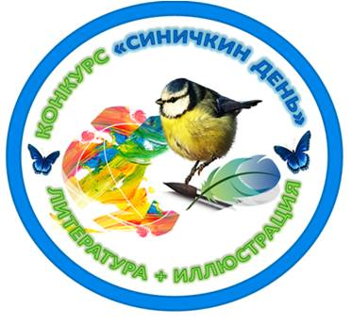
СИНИЧКИН ДЕНЬ
Краевой Конкурс литературных произведений «синичкин день» проводился в рамках художественно-эстетического направления деятельности Экошколы «Планета-Общий-Дом (ПЛОД)» и являлся частью его традиционного мероприятия – ЭКО-Фестиваля «Планета нашей мечты».
В 2017 году Конкурс посвящен Году Экологии в России и проводился при поддержке и участии Центра экологической культуры Государственной универсальной научной библиотеки Красноярского края, и призван раскрыть тему: «Наедине с Природой».
Цели Конкурса:
- формирование у подрастающего поколения и у населения края активной гражданской позиции: ценностного, бережного, эмоционально-выраженного отношения к Природе, природосообразного поведения в быту, в городской и природной среде;
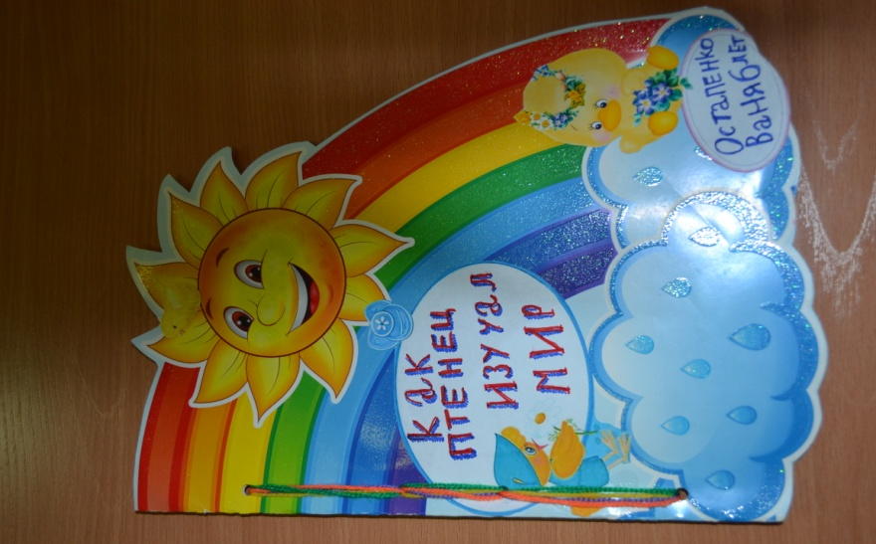
- создание условий для раскрытия одаренности и склонности к творчеству в сфере литературного творчества, направленного на сохранение Природы как главной ценности всего Общества, выявления и поощрения талантливой, социально активной молодёжи.
- решение насущных экологических проблем современного мира.
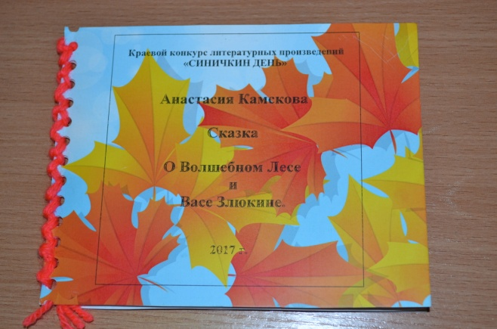
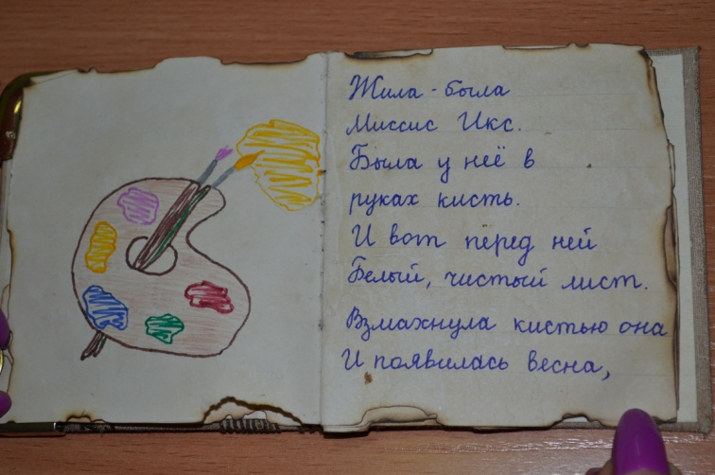
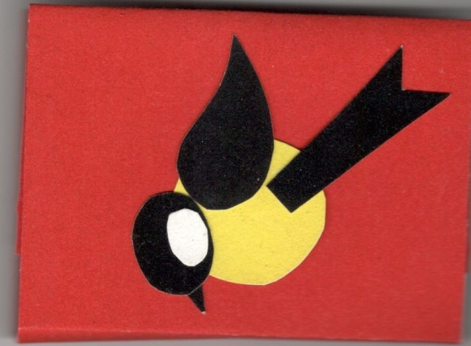
В этом конкурсе приняли участие и наши ребята с командой педагогов и родителей. Так, учитель окружающего мира Остапенко Н.И. и Остапенко Иван, создали книжку « О том, как птенец мир знавал», а учитель русского языка и литературы Камскова О.А. и Камскова Анастасия сочинили сказку «О злюке и волшебном лесе», учитель начальных классов Соболевская О.А. с группой ребят Бандура Еленой, Симоновой Варварой, Соболевской Софией. сделали книжку с детскими стихами, посвятив их красоте природы, а классный руководитель Симонова О.Б. и Ехилюнов Иван, Соловьева Снежана сочинили рассказ о природной картине Миссис ИКС. Эти работы стали участниками выставки «лучшие конкурсные работы» и получили сертификаты, а ребята сладкие призы. Просто участниками конкурса стали Бондарь Алина, Ягодин Слава, Цыпушева Ангелина, их куратор Ефремова Т.С. Ребят школы пригласили на эко - фестиваль, где Симонова Варя со сцены рассказала свой стих. Руководил группой ребят и педагогов учитель экологии Симонов С.В.

Зам.директора по ВР Остапенко Н.И.

